Контрольное тестирование

для подготовки учащихся к республиканской олимпиаде по учебному предмету «Трудовое обучение. Обслуживающий труд»

24.12.22

1. При работе с горячей посудой и жидкостью правила безопасного поведения рекомендуют:

А) Снимать крышку с горячей посуды, приподнимая ее от себя.

Б) Снимать крышку с горячей посуды, приподнимая ее к себя.  
В) Снимать крышку с горячей посуды, приподнимая ее вертикально.  
Г) Снимать горячую посуду с плиты.

2. Способствуют росту и обновлению клеток организма…

А) белки, витамины, вода;

Б) витамины, вода, минеральные вещества;

В) вода, белки, углеводы;

Г) витамины, углеводы, жиры;

Д) белки, жиры, углеводы.

3. Соотнесите название блюда и требования к качеству блюд из яиц.

|  |  |
| --- | --- |
| Название блюда | Требования к качеству блюд  из яиц |
| 1. Яичница с гарниром. | А. Имеет слегка подрумяненную корочку. |
| 2. Смешанный омлет | Б. Гарнир сочный, заправленный соусом. |
| 3. Запеченный омлет | В. Продукты слегка поджарены, форма нарезки - однородная. |
| 4. Фаршированный омлет | Г. Слегка коричневый, с поджаристой корочкой |
| 5. Омлет жареный | Д. Продукты мелко нарезаны и равномерно распределены в массе. |

1-___, 2-____, 3-____, 4-____ 5-____.

4. Продукты, которые использовали для улучшения качества приготавливаемых блюд, их калорийности и внешнего вида называются…

А) приварки; Б) заколоты; В) волога; Г) закрасы; Д) присмаки.

5. В восточной кухне используют черный рис, зерна которого после варки становятся темно-фиолетовыми с сильным запахом…

А) апельсиновым привкусом; В) мясной привкус;

Б) грибным привкусом; Г) ореховым привкусом;

Д) рыбным привкусом.

6. Назовите крупу, которая отличается высоким содержанием белка и почти полным отсутствием клетчатки.

А) рис; В) гречневая крупа,

Б) овес; Г) крупа из пшеницы;

Д) крупа из ячменя.

7. Соотнесите название овоща и его особенность первичной обработки.

|  |  |
| --- | --- |
| Название овоща | Особенность первичной обработки |
| 1. Щавель | А. Удаляют поврежденные и вялые листья. |
| 2. Сладкий перец | Б. Удаляют черешки. |
| 3. Листовые овощи | В. Удаляют вялые и пожелтевшие перья. |
| 4. Луковые зеленые овощи | Г. Срезают плодоножку вместе с небольшим количеством мякоти. |
| 5. Томат | Д. Удаляют плодоножку вместе с семенами. |

1-____, 2-_____, 3-_____, 4-_____, 5-_____.

8. Белорусское блюдо «Копытка» готовят из …

А) свеклы; Б) тыквы; В) картофеля; Г) капусты; Д) фасоли.

9. К пряностям относятся…

А) базилик, петрушка, кардамон;

Б) майоран, мята, ваниль;

В) мята, перец красный острый, тмин;

Г) перец красный острый, перец черный, перец душистый;

Д) тмин, укроп, гвоздика.

10. Назовите семейство рыб, у которых мясо нежное, вкусное со специфическим йодистым привкусом.

А) Семейство карповые. В) Семейство щуковые.

Б) Семейство тресковые. Г) Семейство сомовые.

Д) Семейство камбаловые.

11. Единственный в Республике Беларусь и второй по величине в Европе Музей утюга находится в …

А) Витебске; В) Лиде;

Б) Гродно; Г) Несвиже;

Д) Бресте.

12. Соотнесите название термина и его определение

|  |  |
| --- | --- |
| Название блюда | Требования к качеству блюд  из яиц |
| 1. Чертеж | А. Предварительный набросок изделия условное изображение, выполненное от руки, но с выдержанными на глаз пропорциями |
| 2. Технический рисунок | Б. Графическое изображение будущего изделия на бумаге с помощью чертежных инструментов. |
| 3. Художественный эскиз | В. Процесс изменения чертежа основы в соответствии с эскизом. |
| 4. Эскиз | Г. Предварительный набросок художника по конкретному швейному изделию или его части |
| 5. Техническое моделирование | Д. Изображение изделия с точной передачей пропорций и конструктивных особенностей модели. |

1-____, 2-_____, 3-_____, 4-_____, 5-_____.

13. Вставьте пропущенное слово.

_____________________ - это закрепление подогнутого края детали стежками временного назначения.

14. Длина машинной закрепки ровна …

А) 0-1стежок; Б) 2-3 стежка; В) 4-5 стежков, Г) 5-6 стежков.

15. К лубяным волокнам относятся растения …

А) лен, джут, хлопчатник;

Б) джут, кенаф, агава сизалевая;

В) кенаф, хлопчатник, агава сизалевая;

Г) лен, джут, кенаф;

Д) агава сизалевая, джут, хлопчатник.

16. Назовите вещество, входящее в состав льна, предохраняющее его от гниения.

А) алюминивые соли; В) кремнезём;

Б) смолистые вещества; Г) салициловая кислота;

Д) дубильные вещества.

17. Установите последовательность выполнения накладного шва с закрытым срезом.

А) Наметать, ширина шва 0,4 см.

Б) Настрочить верхнюю деталь на нижнюю, шириной шва 0,1-0,5 см(по модели), делая машинные закрепки в начале и конце строчки длиной 0,5см.

В) Подогнуть срез верхней детали на изнаночную сторону на 1,0 см. Заметать срез детали шириной шва 0,4 см.

Г) Удалить нитки наметывания, подрезая их через 5-10 см.

Д) Наложить верхнюю деталь изнаночной стороной на лицевую сторону нижней детали, уравнивая срезы деталей или подогнутый край и линию разметки.

Е) Приутюжить шов с лицевой стороны.

1-____, 2-____, 3-____, 4-____, 5-_____, 6-_____.

18. Цветные изделия из льна и хлопка следует стирать при температуре не выше …

А) не выше 300С; В) не выше 500С;

Б) не выше 400С; Г) не выше 600С;

Д) 900С.

19. В рапорте сатинового и атласного переплетения участвуют не менее…

А) двух нитей; В) четырех нитей;

Б) трех нитей; Г) пяти нитей;

Д) семи нитей.

20. Для выполнения окантовочного шва с закрытыми срезами используют полоску ткани шириной …

А) 1,5-2 см; Б) 2-2,5 см; В) 3-3,5 см; Г) 4-4,5 см; Д) 5-5,5 см.

21. Вставьте пропущенное словосочетание.

__________________________________ - это сложный процесс, который включает в себя создание эскиза, расчет и построение чертежей изделия и его деталей, изготовление выкроек для пошива изделия.

22. Вставьте пропущенное слово.

________________________ - цветочная композиция, созданная внутри пластмассового или стеклянного сосуда. При размещении растений учитывают их декоративно-художественную ценность.

23. На обивке мебели из шенилла жирные пятна можно удалить …

А) с помощью уксусно-соляного раствора (2ст.ложки уксуса и соли на 1 л воды);

Б) с помощью раствора соды;

В) с помощью раствора стирального порошка (1ст. ложка на 1 л воды);

Г) с помощью ватного диска, смоченного в бензине;

Д) с помощью смеси воды и 3-6% -го аммиачного раствора.

24. Определите стиль аранжировки. «Количество используемого материала сводится к минимуму. Акцент делается на линии. Отдается предпочтение растениям с необычно изогнутыми стеблями, которые могут являться линией. Для того чтобы подчеркнуть изящество и графичность линий обычно в композицию вводится форма. Вазы берут непрозрачные, стильные.

А) Вегетативный стиль. В) Форма-линейный стиль.

Б) Декоративный стиль. Г) Паралельный стиль.

25. Создание комфортной для человека предметной среды с высокими потребительскими и эстетическими качествами - это…

А) визуализация интерьера;

Б) композиция интерьера;

В) проектирование интерьера;

Г) макет интерьера;

Д) эскиз интерьера.

Творческие задания.

1. Марьяша в интернете увидела фасон передника и решила его

изготовить.

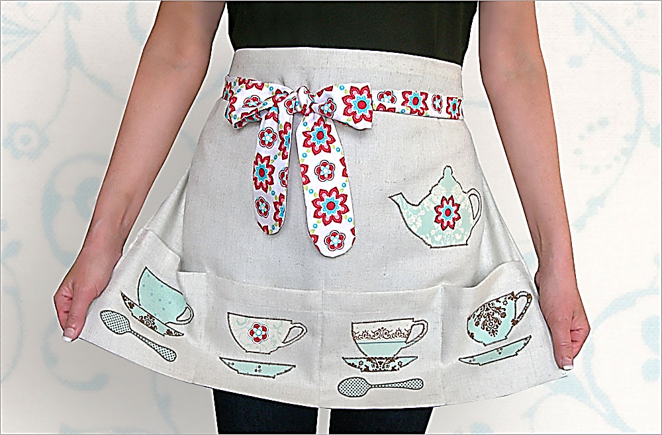

Девочке в магазине предложили гладкоокрашенную хлопчатобумажную ткань шириной 90 см, 100см, 120см, 220см и хлопчатобумажную ткань с рисунком шириной 90 см, 100см, 120см, 220см.

Помогите Марьяше рассчитать количество ткани на передник, если известно, что Ди - 45 см, Сб – 47см, Ст – 37см, длина кармана 15 см, ширина цельнокроенного пояса 4 см. Ширина декоративного пояса в готовом виде 6 см.

Какой ширины ткань выгоднее Марьяше использовать для пошива передника.

Начертите раскладку деталей на выбранной Вами ткани.

Укажите последовательность изготовления передника.

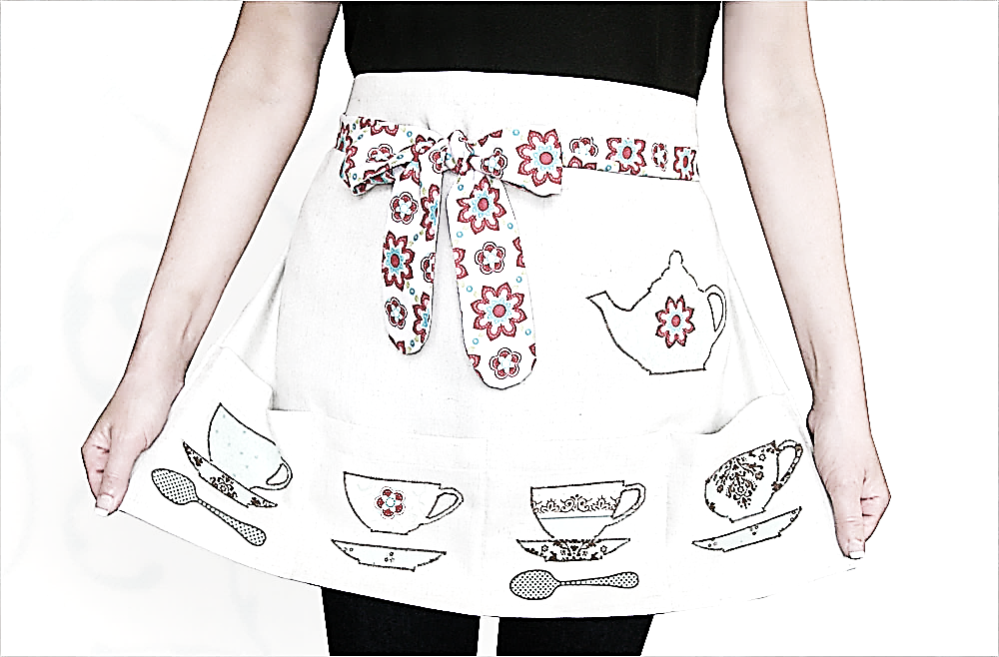Укажите способы соединения декоративного пояса с изделием.

Укажите максимальное количество декоративных швов, которые можно использовать при украшении передника аппликацией на данном рисунке.

1. Лиза организовывает дома праздник по поводу поступления в университет. Она очень волнуется и как всегда, боится что - то перепутать или не сделать.

Напомните Лизе правила проведения праздника.

Как она должна встречать впервые пришедших гостей?

Как себя вести принимая подарки?

Правила организации праздничного стола.

1. Клавдия Семеновна хочет создать гармоничный интерьер в

гостиной своего загородного дома. Для этого она хочет купить картины, но затрудняется с выбором размера, общего тона и характера картин.

Подскажите Клавдии Семеновне правила выбора картин для интерьера помещения.

Зарисуйте варианты размещения картин группами, если имеются:

- картины в овальной рамке (1шт) и круглых рамках (количество картин на Ваше усмотрение);

- картины в прямоугольной рамке (1шт) и квадратных рамках (количество картин на Ваше усмотрение);

- картины разного размера прямоугольной формы (количество картин на Ваше усмотрение).